大环境不好就不能辞职吗？我的答案是否定的
我结束了3年的运营工作，luo辞了。虽然知道现在大环境不好，工作很难找，但是我真的情绪快绷不住了，工作3年除了公司和出租屋两点一线外，没有属于自己的生活，在深圳更没有旅过一次游或者放松睡过一个好觉。我为什么辞职？
1、内耗严重
工作强度越来越大，做得事不被认可，我陷入了严重内耗和焦虑，甚至躯体化。
2、得不到提升
公司扁平化管理，职位是没有晋升这一说法的。所谓是一个萝下一个坑，每日重复“好的”“收到”，挨骂。
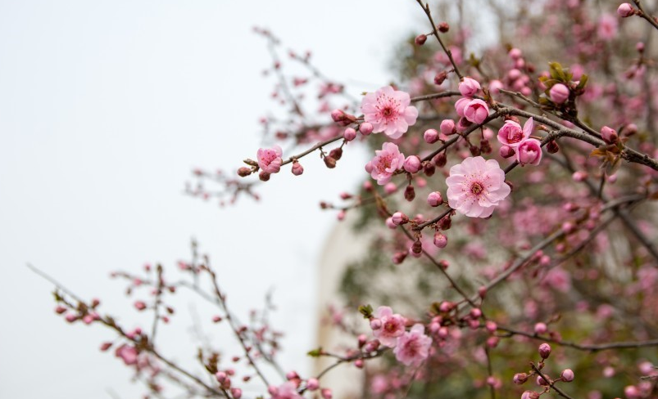
3、公司流动大
几乎在公司是一句话不说的，因为没有几位同事了，在家更不会说话，加班手机回复处理信息都是在深夜十一二点，也没有得到应有付出劳动的薪资，工作压力大。
所以三月决定离职了，离职后4月到5月我都没有找到合适的岗位，投出去的简历也是石沉大海，面试也是给了我三年前刚毕业时的5千左右，我开始陷入迷茫和不自信，我不清楚自己是不是应该继续做运营，自己是不是已经被市场淘汰。
但是我收获了良好的睡眠，没有焦虑到手抖心慌的症状了，也不会再陷入pua的痛苦中了我想我们在任何年龄，都能有重新出发的勇气！慢慢来给自己一次机会，哪怕躺平一会。

